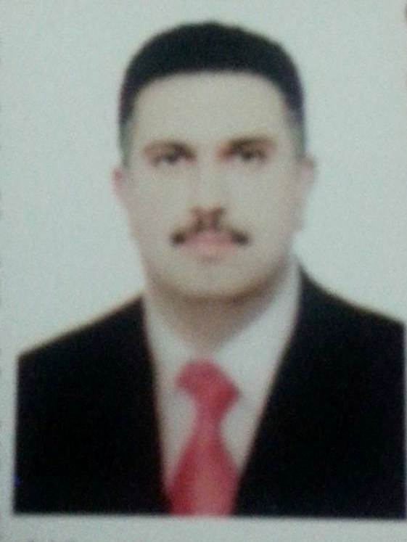
السيرة الذاتية
البيانات الشخصية
الاسم :احمد محمد عباس
محل وتاريخ الولادة: بغداد 1980
الحالة الزوجية:متزوج
الجنسية والقومية:عراقي-عربي
عنوان العمل : جامعة بغداد ,كلية التربية للعلوم الصرفة /ابن الهيثم ,قسم الكيمياء

الشهادات الحاصل عليها
بكالوريوس علوم كيمياء- 2002 - جامعة بغداد –كلية التربية للعلوم الصرفة ابن الهيثم
ماجستير كيمياء فيزيائية - 2006 - جامعة بغداد –كلية التربية للعلوم الصرفة ابن الهيثم
دكتوراه كيمياء فيزيائية - 2015 - جامعة بغداد –كلية التربية للعلوم الصرفة ابن الهيثم

الالقاب العلمية
مدرس مساعد كيمياء فيزيائية -2006
مدرس كيمياء فيزيائية – 2010
استاذ مساعد كيمياء فيزيائية -2016

الاشراف على الدراسات العليا
لدي اشراف طالبة ماجستير واحدة

المؤتمرات
ت | اسم المؤتمر | السنة | مكان انعقاده | نوع المشاركة
1 | المؤتمر العلمي السابع لكلية العلوم /الجامعة المستنصرية | 2011 | بغداد | القاء بحث
2 | المؤتمر الوطني الثاني للكيمياء لكلية العلوم للبنات /جامعة بغداد | 2015 | بغداد | القاء بحث
3 | المؤتمر التنسيقي الوطني الاول للامن الكيميائي والبايولوجي | 2016 | بغداد | حضور

السيرة الادارية
عضو اللجنة الامتحانية لقسم الكيمياء للعشؤسام الدراسي 2009-2010و2010-2011
عضو اللجنة العلمية لقسم الكيمياء للعام الدراسي 2015-2016
عضو لجنة الدراسات العليا لقسم الكيمياء للعام الدراسي 2015-2016و2016-2017
معاون العميد للشوؤن العلمية 2017.

النقابات والجمعيات العلمية
عضو نقابة الكيميائيين العراقية
عضو الجمعية الامريكية الكيميائية American Chemical Society (ACS )

البحوث المنشورة
- دراسة طبيعة التداخل بين فيتامين B₁ مع كل من الماء ومحلول 5 % كلوريد الصوديوم عند درجات حرارة مختلفة. احمد محمد عباس , مجلة علوم مستنصرية ,المجلد 20 Study the nature of molcularinteraction between vitamine B₁ with water and %5 solution of sodium chloride at different temperature
- ,العدد 4 ,الصفحة58-49 ,2009
2-Excess molar volumes and viscosities for binary liquid mixtures of 2-propoxyethanol with isomers of butanol in 298.15K,
Ahmad mohammed abbas, ahmed esmaeel karem and firas habeb abdal razzak, journal of the college of basic education ,vol 16,number 66,page 171-182, 2010.
- Studies of molecular interaction for hexacyclic compound with nitromethane by measuring densities and refractive index in 298.15 K.
Ahmad mohammed abbas, ahmed esmaeel kanore and firas habeb abdal razzak, Diala jour ,vol 42 ,page 1-13, 2010.
- دراسة السلوك التداخلي للسكروز في محلول الكافيين عند درجات حرارة مختلفة , احمد محمد عباس , مجلة جامعة كربلاء العلمية ,المجلد 8 ,العدد 3 , الصفحة 195-187 ,2010.
study of interaction behavior of sucrose in caffeine solution at different temperatures
- دراسة السلوك الحجمي لبعض الاحماض الامينية في المحاليل المائية لهاليدات البوتاسيوم عند درجات حرارة مختلفة , احمد محمد عباس , مجلة علوم مستنصرية ,المجلد 22 ,العدد 6 ,الصفحة144-127 ,2011.
- Thermo physical behavior of binary and ternary systems for cycloheanol with some ketones at three temperatures .
Ahmed najem abd, dhafir T.ajeel AL-heetimi , eman talib kareem , ahmed .M.A.AL-Joboori and amar H.AL-Dujaili.
Journal of kerbala university ,vol 10, no 3,page 240-251,2012.
- Viscometric and thermodynamic studies of D-galactose and D-maltose in sodium sulfide solution (0.25M) at different temperatures.
Ahmed M.A.AL-jeboori, rokayia Sameer AL-khalisy , zainb abbas AL-dulaimy and zainb wajdi AL-amel , journal of the college of basic education ,vol 20,number 86,page 919-928, 2014.
- Adsorption kinetic and thermodynamic study of congo red dye on synthetic zeolite and modified synthetic zeolite.
Ahmed M.abbas, yousif I.mohammed and taki A.himdan,
Ibn AL-haitham journal for pure and applied science,vol 28 ,number 1 ,page 54-72, 2015.
- Adsorption of anionic dye from equeous solution by modified synthetic zeolite .
Ahmed M.abbas, yousif I.mohammed and taki A.himdan
Ibn AL-haitham journal for pure and applied science,vol 28 ,number 2 ,page 52-68, 2015.

